≪渋川たやの家だより≫

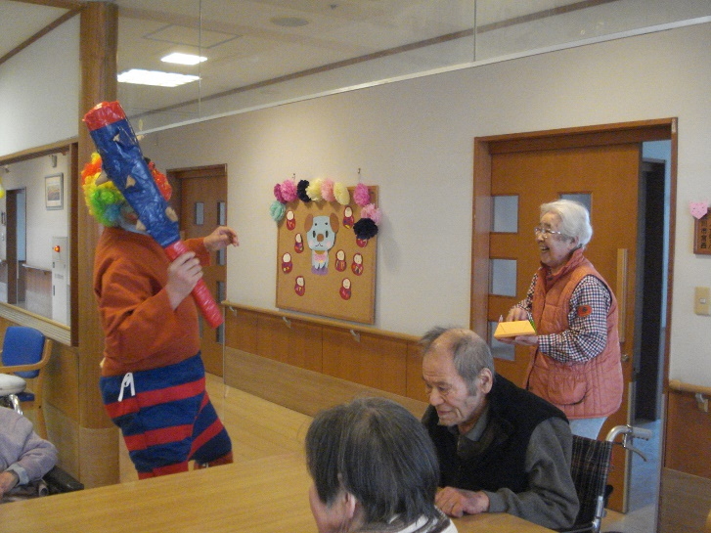
節分行事で皆様と豆まきを行い、
大きな声で可愛らしい（？）
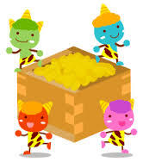
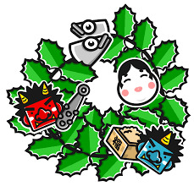
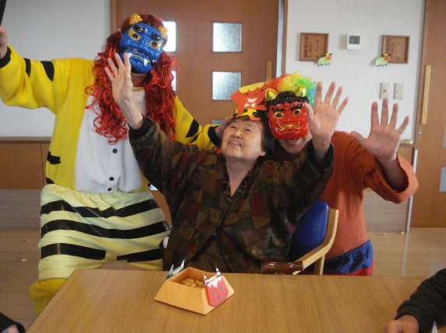
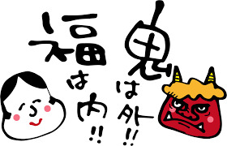
鬼を追い払いました！

豆まきの後は、甘酒を飲んで心も
体もほっかほか。味も大変好評で
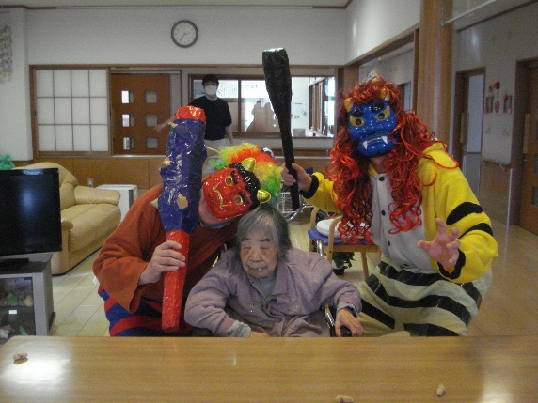
した！

